

DÍLENSKÝ LIS WP 12 T
# 24420

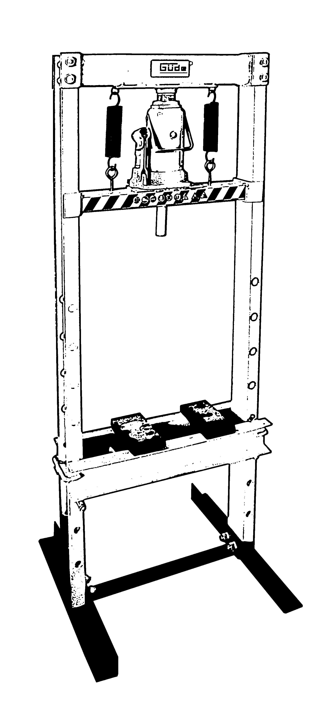
Deutsch 2
English xx
Français xx
Dansk xx
Čeština xx
Slovenčina xx
Nederlands xx
Italiano xx
Norsk xx
Svenska xx
Magyar xx
Hrvatski xx
Slovenščina xx
Româneşte xx
Български xx
Bosanski xx
Srpski xx

Dříve než uvedete přístroj do provozu, pročtěte si prosím pečlivě tento návod k obsluze.

A.V. 1
Dotisky, a to i částečné, vyžadují schválení.
Technické změny vyhrazeny.
© Güde GmbH & Co. KG - 2007

Obsah

Označení Strana

1 Přístroj 3
1.1 Objem dodávky 3
1.2 Záruka 4
2 Všeobecné bezpečnostní pokyny 4
2.1 Chování v případě nouze 4
2.2 Označení na přístroji 4
2.3 Použití v souladu s určením 5
2.4 Zbytková nebezpečí a ochranná opatření 5
2.4.1 Mechanická zbytková nebezpečí 5
2.4.2 Zanedbání ergonomických zásad 5
2.4.3 Likvidace 6
2.5 Požadavky na obsluhu 6
2.5.1 Kvalifikace 6
2.5.2 Minimální věk 6
2.5.3 Školení 6
3 Technické údaje 6
4 Přeprava a skladování 6
5 Montáž a první uvedení do provozu 6
5.1 Bezpečnostní pokyny pro první uvedení do provozu 6
5.2 Postup 6
6 Obsluha 7
6.1 Bezpečnostní pokyny pro obsluhu 7
7 Prohlídky a údržba 7
7.1 Bezpečnostní pokyny pro prohlídky a údržbu 7
7.2 Plán prohlídek a údržby 7
8 Náhradní díly 7

Usilujeme o průběžné zlepšování našich produktů. Proto se mohou technické údaje a obrázky měnit!

- Přístroj

Ideální pomocník k tlačení, lisování pro dílnu, garáž, offroad, zemědělství, lesnictví, řemesla, průmysl, zahranictví a krajinářství.

  - Objem dodávky

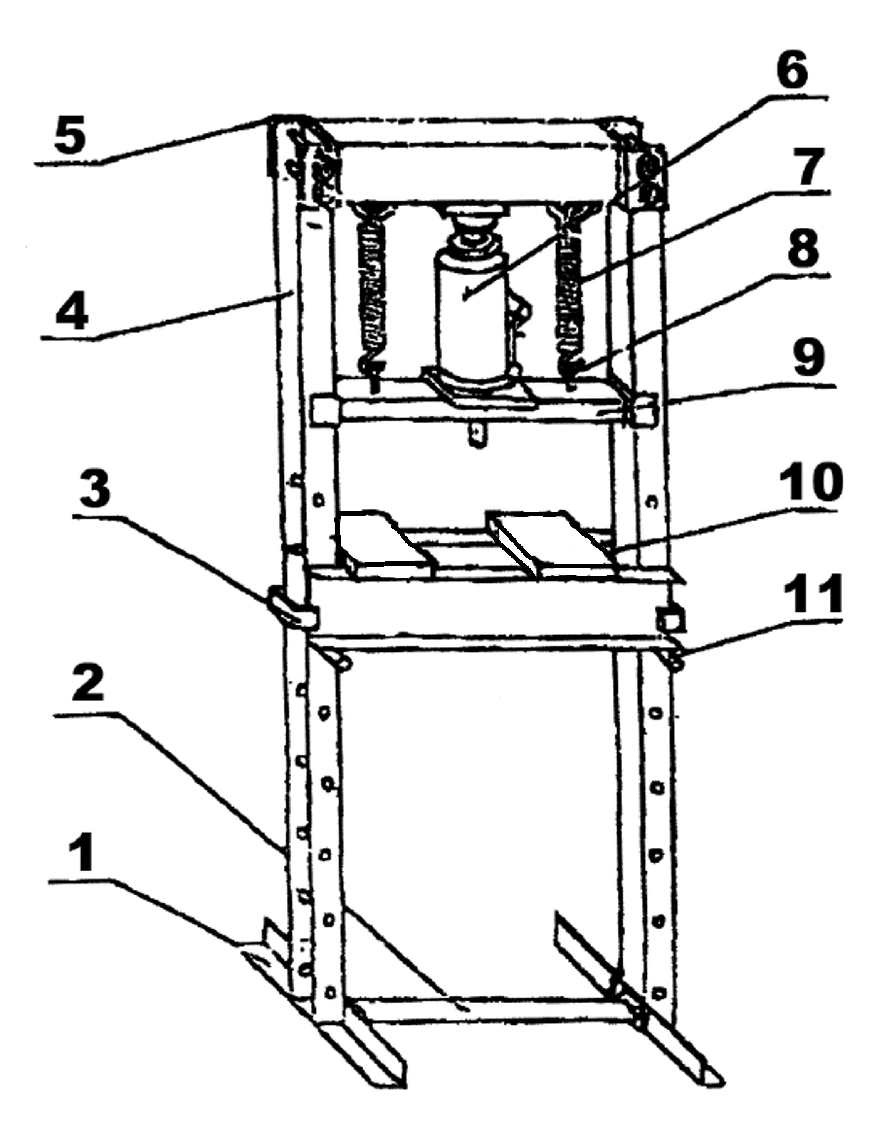
Obr. 1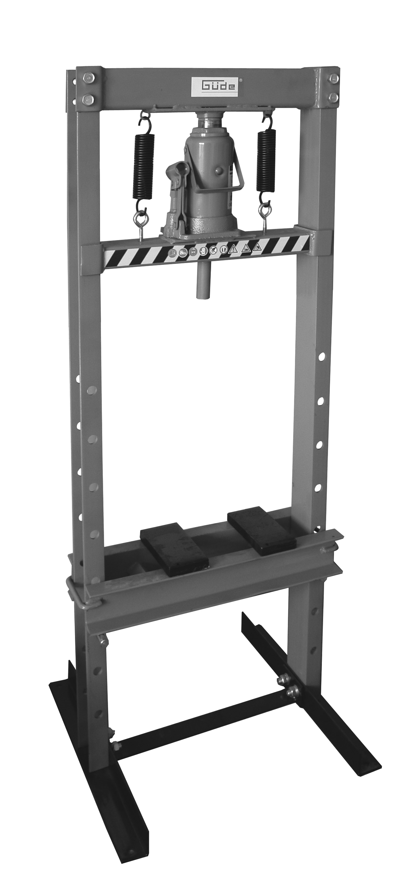

Číslo dílu | Popis | Počet
1 | Noha lisu | 2
2 | Rozpěrka | 1
3 | Pracovní lože | 1
4 | Sloupky | 1
5 | Křížový kus | 1
6 | 12 t zdvih. válec | 1
7 | Pružina | 2
8 | Hák | 2
9 | Zvedací deska | 1
10 | Ocelová deska | 2
11 | Tyč | 2

  - Záruka

Záruční nároky dle přiloženého záručního listu.

- Všeobecné bezpečnostní pokyny

Návod k obsluze je třeba před prvním použitím přístroje kompletně přečíst. Pokud nastanou o zapojení a obsluze přístroje pochybnosti, obraťte se na výrobce (servisní oddělení)

ABY BYL ZARUČEN VYSOKÝ STUPEŇ BEZPEČNOSTI, DODRŽUJTE POZORNĚ NÁSLEDUJÍCÍ POKYNY:
• Před uvedením do provozu zkontrolujte úplnost, funkci a těsnost přístroje!
• Do provozu nikdy neuvádějte vadný či nefunkční přístroj! Kontaktujte výrobce nebo nechte přístroj
zkontrolovat kvalifikovaným mechanikem.
• Pracujte vždy obezřetně a s nezbytnou opatrností!
• V žádném případě nepoužívejte nadměrné násilí!
• Noste vždy osobní ochranné pomůcky (ochranné brýle, rukavice,
bezpečnostní obuv atd.).
• Ocel, kov či jiné materiály se mohou během lisování zlomit. Proto dbejte na dostatečná
bezpečnostní opatření v okolí.
• Děti a nezúčastněné osoby držte mimo dosah přístroje.
• Lis ukotvěte pevně v zemi, použijte k tomu hmoždinky a šrouby.
• V žádném případě se nepokoušejte lisem napínat či stlačovat pružiny.
• Před každým použitím kontrolujte díly z hlediska jejich bezvadné funkce a utažení.
• Vadné díly je třeba nahradit rovnocennými náhradními díly.
• Během přepravy lisu může dojít k tomu, že se v hydraulickém oleji zdvihacího válce uvolní vzduch. Díky vzduchovým bublinám může dojít k tomu, že zdvihací válec správně nefunguje. Zdvihací válec odvzdušněte takto:
• Ventil zdvihacího válce otočte maximálně dvakrát proti směru hodinových ručiček.
• Sejměte zátku zdvihacího válce.
• Pumpujte v krátkých rychlých intervalech pákou zdvihacího válce.
• Tento postup opakujte tak často, jak je to jen nutné.
• Zdvihací válec zavřete opět zátkou.

  - Chování v případě nouze

Zaveďte úrazu odpovídající potřebnou první pomoc a vyzvěte co možná nejrychleji kvalifikovanou lékařskou pomoc.
Chraňte zraněného před dalšími úrazy a uklidněte jej.

  - Označení na přístroji

Vysvětlení symbolů
V tomto návodu a/nebo na přístroji jsou použity následující symboly:

Bezpečnost produktu, zákazy:

 |  | 
Produkt odpovídá příslušným normám EU | Všeobecný zákaz  (ve spojení s jiným piktogramem) | Dotýkat se je zakázáno
Zákazy, výstrahy, příkazy:

 |  |  |  |  | 
Stroj smí obsluhovat jen jedna osoba | Výstraha/pozor | Výstraha před poraněním ruky | Výstraha před poletujícími objekty | Používejte ochranné rukavice | Před použitím si přečtěte návod k obsluze

Příkazy, ochrana životmího prostředí:

 |  |  |  |  | 
Noste ochranné brýle | Noste bezpečnostní obuv | Odpad zlikvidujte odborně tak, abyste neškodili životnímu prostředí. | Obalový materiál z lepenky lze odevzdat za účelem recyklace do sběrny. | Vadné a/nebo likvidované elektrické či elektronické přístroje musí být odevzdány do příslušných sběren. | Zelený bod–Duales System Deutschland AG

Obal:

 |  |  | 
Chraňte před vlhkem | Obal musí směřovat nahoru | Pozor - křehké | Hmotnost

  - Použití v souladu s určením

Přístroj se používá výhradně k lisování při dodržení bezpečnostních pokynů.

Při nedodržení ustanovení, z všeobecně platných předpisů, jakož i z tohoto návodu, nelze činit výrobce odpovědným za škody.

  - Zbytková nebezpečí a ochranná opatření

    - Mechanická zbytková nebezpečí

Ohrožení | Popis | Ochranné(á) opatření | Zbytkové nebezpečí
Zachycení, navinutí | Široký oděv či šperky mohou být zachyceny pohyblivými díly. | Noste vždy přiléhavý oděv a nenoste šperky, které by se mohly zachytit.

    - Zanedbání ergonomických zásad

Ohrožení | Popis | Ochranné(á) opatření | Zbytkové nebezpečí
Nedbalé používání osobních ochranných pomůcek | Pilový řetěz a jiné díly na přístroji mohou způsobit úrazy v důsledku pořezání či skřípnutí. | Noste proto vždy bezpečnostn rukavice, pokud pracujete s přítrojem.
Nepřiměřené lokální osvětlení | Nedostatečné osvětlení představuje vysoké bezpečnostní riziko. | Při práci s přístrojem zajistěte vždy dostatečné osvětlení.

    - Likvidace

Pokyny pro likvidaci vyplývají z piktogramů umístěných na přístroji resp. obalu. Popis jednotlivých významů najdete v kapitole „Označení na přístroji“.

  - Požadavky na obsluhu

Obsluha si musí před použitím přístroje pozorně přečíst návod k obsluze.

    - Kvalifikace

Kromě podrobného poučení odborníkem není pro používání přístroje nutná žádná speciální kvalifikace.

    - Minimální věk

Na přístroji smí pracovat jen osoby, jež dosáhly 16 let.
Výjimku představuje využití mladistvých, pokud se toto děje během profesního vzdělávání za účelem dosažení dovednosti pod dohledem školitele.

    - Školení

Používání přístroje vyžaduje pouze odpovídající poučení odborníkem resp. návodem k obsluze. Speciální školení není nutné.

- Technické údaje

Maximální lisovací tlak: 12 t
Pracovní oblast: 0-630 mm
Štoček: s 8 možnostmi seřízení
Výška zdvihu: 140 mm
Zákl. rozměry (D x Š x V): 580 x 500 x 1230 mm
Hmotnost: 46 kg

- Přeprava a skladování

Přístroj je koncipován jen pro stacionární použití.
Nepoužívané přístroje je třeba skladovat v suché, uzamřené místnosti.

- Montáž a první uvedení do provozu

  - Bezpečnostní pokyny pro první uvedení do provozu

- Dbejte na bezpečné připevnění přístroje k vhodnému povrchu.
- Ujistěte se, zda jsou všechna šroubení utažená.

  - Postup

- Přístroj přimontujte pevně k zemi

- Obsluha

• Zastrčením čepu do rámu si nastavte potřebnou pracovní výšku
• Zavřete ventil zdvihacího válce
• Pumpujte pákou zdvihacího válce
• Otevřením ventilu jede zdvihací válec zpět do výchozí polohy

  - Bezpečnostní pokyny pro obsluhu

- Použijte přístroj až poté, co jste si pozorně přečetli návod k obsluze.
- Dodržujte všechny v návodu uvedené bezpečnostní pokyny.
- Chovejte se zodpovědně vůči ostatním osobám.

- Prohlídky a údržba

Přístroj udržujte čistý a bez prachu.
Olejem mažte všechny pohyblivé díly.

  - Bezpečnostní pokyny pro prohlídky a údržbu

Jen pravidelně udržovaný a ošetřovaný přístroj může být uspokojivou pomůckou. Nedostatečná údržba a péče může vést k nepředvídaným nehodám a úrazům.

  - Plán prohlídek a údržby

Časový interval | Popis | Příp. další detaily
Po každém použití | - Přístroj otřete čistým, suchým hadrem nebo ofoukejte tlakovým vzduchem při nízkém tlaku.

- Náhradní díly

Máte technické otázky? Reklamaci? Potřebujete náhradní díly nebo návod k obsluze?
Na našich stránkách www.guede.com v části Servis Vám rychle a bez zbytečné byrokracie pomůžeme. Pomozte nám, abychom Vám mohli pomáhat. Abychom mohli Váš přístroj v případě reklamace identifikovat, potřebujeme sériové číslo, číslo výrobku a rok výroby. Všechny tyto údaje najdete na typovém štítku. Abyste je měli neustále po ruce, zapište si je, prosím, sem:

Sériové číslo: Číslo výrobku: Rok výroby:
 | Tel.: +49 (0) 79 04 / 700-360 | Fax: +49 (0) 79 04 / 700-51999 | E-Mail: support@ts.guede.com

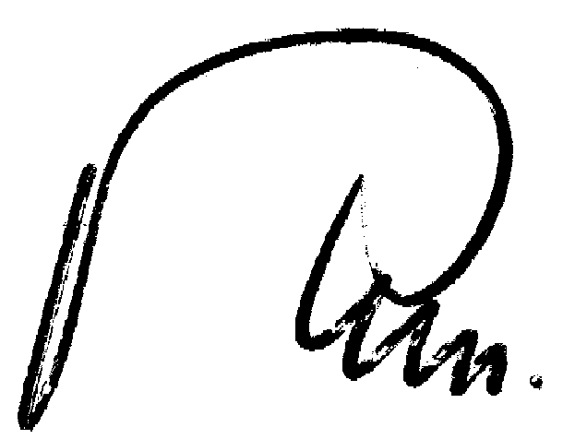

Prohlášení o shodě EU
EC Declaration of Conformity

Tímto prohlašujeme my, Güde GmbH & Co. KG
We herewith declare, Birkichstraße 6, 74549 Wolpertshausen, Germany

že koncepce a konstrukce níže uvedených přístrojů v provedeních, která uvádíme do oběhu, odpovídá příslušným základním požadavkům směrnic EU na bezpečnost a hygienu.

That the following Appliance complies with the appropriate basic safety and health requirements of the EC Directive based on its design and type, as brought into circulation by us.

V případě změny přístroje, která s námi nebyla konzultována, ztrácí toho prohlášení svou platnost.

In a case of alternation of the machine, not agreed upon by us, this declaration will loose its validity.

Označení přístrojů: - WP 12 T
Machine desciption:

Obj. č.: - 24420
Article-No.:

Příslušné směrnice EU: - směrnice EU o strojích 98/37/EG
Applicable EC Directives:

Použité harmonizované
normy:
Applicable harmonized
Standard:

Datum/podpis výrobce: 18.05.2008
Date/Authorized Signature:
Údaje o podepsaném: pan Arnold, jednatel
Title of Signatory:

